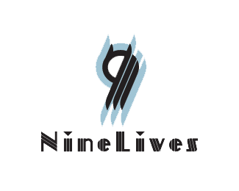

**DOCUMENTO DE REQUISITOS**

**Gestão de Projetos**

**2020/2021**

Tabela de conteúdos

1. Tabela de Revisões 3

2. Glossário 4

3. Definição do Problema 5

4. Design Contextual 7

4.1. Observações 7

4.2. Cenário 1 7

4.2.1. Modelo de Fluxo 7

4.2.2. Modelo de Sequência 8

4.2.3. Modelo Cultural 9

4.2.4. Modelo de Artefacto 9

5. KAOS 10

5.1. Representação de Metas 11

5.1.1. Diagrama de Metas Cabeçalho 11

5.1.2. Diagrama de Metas Requisitos Funcionais 11

5.1.3. Diagrama de Metas Requisitos Não funcionais 12

5.2. Diagrama de Responsabilidades 12

5.3. Representação de Operações 13

6. Lista de Requisitos 14

7. Casos de Uso e Mockups 15

7.1. Nível dos Casos de Uso 15

7.2. Observações 15

7.3. Caso de Uso 1 – Display em Modo de Repouso 16

7.4. Caso de Uso 2 – Display em Modo de Atividade 18

7.5. Caso de Uso 3 – Display de Transição 20

7.6. Caso de Uso 4 – Display Após Atividade com Update de Best Score 22

7.7. Caso de Uso 5 – Display Após Atividade sem Update de Best Score 24

7.8. Caso de Uso 6 – Display de Manutenção 26

8. Requisitos Não Funcionais 28

8.1. Requisito Não Funcional – Usabilidade 28

8.2. Requisito Não Funcional – Manutenibilidade 29

8.3. Requisito Não Funcional – Eficiência 30

1. Tabela de Revisões

|  |  |  |  |  |
| --- | --- | --- | --- | --- |
| Versão | Autores | Data | Descrição | Revisão |
| 0.1 | Martinho Santos  Vera Estanqueiro | 15 de outubro de 2020 | Elaboração da estrutura do documento | Artur Coutinho |
| 0.2 | Vera Estanqueiro | 20 de outubro de 2020 | Escrita da definição de problema | Martinho Santos |
| 0.3 | Vera Estanqueiro | 28 de outubro de 2020 | Escrita do capítulo; Cenário | Martinho Santos |
| 0.4 | Artur Coutinho  Martinho Santos  Tiago Faria  Vera Estanqueiro | 30 de outubro de 2020 | Escrita de casos de uso;  Glossário;  Lista de Requisitos | Vera Estanqueiro  Martinho Santos |
| 0.5 | Artur Coutinho  Martinho Santos  Vera Estanqueiro | 4 de novembro de 2020 | Escrita de requisitos não funcionais;  Organização do documento;  Introduções de capítulos | Vera Estanqueiro  Martinho Santos |
| 0.6 | Sara Inácio | 5 de novembro de 2020 | Inserção dos mockups e escrita da descrição dos seus elementos;  Escrita de legendas para tabelas e figuras | Vera Estanqueiro  Martinho Santos |
| 0.7 | Artur Coutinho  Tiago Faria | 5 de novembro de 2020 | Reescrita e conclusão do capítulo Kaos | Vera Estanqueiro  Martinho Santos |
| 0.7.1 | Artur Coutinho  Tiago Faria | 8 de novembro de 2020 | Conclusão da reescrita do capítulo Kaos | Vera Estanqueiro  Martinho Santos |
| 1.0 | N/A | 12 de novembro de 2020 | Revisão Final do Documento de Requisitos | Ana Sofia Lebreiro |

Tabela 1 – Revisões

1. Glossário

**score** – média de energia produzida durante a realização da atividade por pessoa.

**best score** – o maior valor de média de energia produzida no geral.

**live score** – voltagem produzida por segundo/milissegundo.

**energia acumulada** – total de energia produzida por pessoa durante a realização da atividade.

**energia acumulada total** – acumulação da energia acumulada de vários utilizadores.

**distância** - uma conversão da variável energia acumulada para mostrar a distância percorrida pelo utilizador.

**conversão energética** –conversão energia acumulada para uma fonte de energia conhecida. Exemplo “Conseguiste produzir energia para carregar 5% de um smartphone”

**utilizador regular** –qualquer ator que pretenda usar o produto para fins recreativos e que não faça parte nem do grupo de desenvolvimento do produto, nem do grupo de investimento do produto.

**tempo definido** – Janela temporal a ser considerada para o contexto.

1. Definição do Problema

**Que problema precisa ser resolvido?**

O Exploratório - Centro Ciência Viva Coimbra necessita de fomentar o interesse pelos módulos presentes nas suas exposições do edifício A e, portanto, deseja que os visitantes perlonguem o seu tempo de visita, passando por cada módulo mais do que uma vez. Como se pode despertar o interesse dos utilizadores de forma a mantê-los ativos na exposição durante mais tempo é o problema que se pretende resolver.

**Onde está o problema?**

O problema reside no desinteresse pela repetição da tarefa requerida em cada módulo. Os visitantes habitualmente aproximam-se do módulo para realizar o desafio e para aprenderem sobre determinado tema relacionado com a ciência. Porém, após esta abordagem, já não existe motivo para retornar.

**Quem é o nosso público alvo?**

O nosso público alvo são os visitantes do Exploratório - Centro Ciência Viva Coimbra, uma vez que são os utilizadores do produto desenvolvido pela nossa equipa. Segundo o Exploratório - Centro Ciência Viva Coimbra, eles apostam numa programação diferenciada para várias tipologias de público: famílias, jovens, adultos, seniores, turistas e público escolar.

**Porque é que o problema precisa ser resolvido?**

A resolução deste problema tem relação com os objetivos do Exploratório - Centro Ciência Viva Coimbra. A organização pretende que os seus visitantes permaneçam na exposição durante um maior período. Esta é uma das métricas utilizadas para determinar a qualidade da oferta ao seu público alvo. O problema não é exclusivo do Exploratório - Centro Ciência Viva Coimbra. Qualquer instituição que pretenda disponibilizar um espaço didático e fomentar a aprendizagem de uma forma interativa debate-se com esta questão.

**De que forma é que um software pode ajudar?**

Com este software seria possível a visualização de uma tabela geral de scores após se ter realizado determinada tarefa num módulo. O utilizador teria conhecimento da sua própria pontuação, da melhor pontuação atingida até ao momento naquele módulo e de uma percentagem representativa da sua prestação na atividade. Caso a sua prestação não tenha ficado à altura das suas expectativas, prevê-se que o visitante queira melhorar e voltar a realizar a prova. O software pretende ser uma ferramenta para fomentar o espírito de competitividade e, desta forma, manter o interesse do utilizador em cada módulo.

**Quando é preciso ser resolvido?**

A resolução deste problema não é uma necessidade primária para o nosso cliente e, portanto, não existe uma janela de oportunidade que tenhamos de aproveitar. Claro que é sempre necessário a estipulação de prazos, mas um “timing estratégico” não é o foco do nosso projeto. Aliás, este software não é novo no mercado, é uma solução para um cliente particular.

**O que nos pode impedir de resolver este problema?**

Dado o contexto atual no qual vivemos, um contágio por Covid que afete pelo menos um elemento da equipa é um risco que não podemos desvalorizar e, na pior das hipóteses, poderá ter consequências como a impossibilidade de conclusão do software. Também a pouca experiência na instalação de peças de hardware poderá ser um fator condicionante para o términus do mesmo.

1. Design Contextual

Neste capítulo pretende-se descrever e representar informação acerca dos utilizadores do módulo do Exploratório - Centro Ciência Viva Coimbra, através de um conjunto de processos. Estes ajudarão na interpretação do contexto atual da utilização do dispositivo de forma a obter uma visão clara e estruturada do local onde o produto a ser desenvolvido vai ser inserido e a reformulação que o módulo sofrerá.

* 1. . Observações

Para a elaboração dos modelos, apenas foi considerado um cenário:

1. Um utilizador interessou-se pelo módulo *Central a Pedal* e quer pedalar para fazer acender as luzes e fazer girar a ventoinha no topo. Após atingir o objetivo, o seu interesse concentra-se noutro módulo.

Para este cenário foram elaborados um modelo de fluxo, um modelo de sequência, um modelo cultural, um modelo de artefacto e um modelo físico.

* 1. . Cenário 1

O cenário 1 descreve um utilizador que saiu do módulo *Respirando*, interessou-se pelo módulo *Central a Pedal e* quer pedalar para fazer acender as luzes e fazer girar a ventoinha no topo. Após atingir o objetivo, o seu interesse concentra-se noutro módulo.

### 4.2.1. Modelo de Fluxo

|  |  |
| --- | --- |
| Responsabilidades | |
| *Módulo* | Disponibilizar a bicicleta e os componentes necessários para a realização da tarefa. |
| Dar feedback ao utilizador acerca do seu desempenho, ou seja, acender as luzes e fazer rodar a ventoinha. |
| Ser convidativo e explicito acerca da tarefa a realizar. |
| Disponibilizar informação acerca de um tema relacionado com a ciência |
| *Utilizador* | Pedalar na bicicleta. |
| Aprender os conceitos que estão a ser demonstrados no módulo. |

Tabela 2 – Responsabilidades

Módulo

Utilizador

Convida o utilizador a pedalar

Desempenha a atividade

Sai do módulo

Dá feedback do desempenho

### 4.2.2. Modelo de Sequência

**Intent:** O utilizador pretende realizar a atividade

**Trigger:** O módulo convida a participar e desperta a curiosidade do utilizador

O utilizador senta-se na bicicleta e começa a pedalar

As luzes acendem-se progressivamente

As luzes acendem todas e a ventoinha gira

As luzes não acendem todas

O utilizador para de pedalar e sai da bicicleta

O utilizador vai procurar outro módulo

O utilizador para de pedalar e sai da bicicleta

O utilizador vai procurar outro módulo

### 4.2.3. Modelo Cultural

Módulo

Utilizador

Ser convidativo

Oferecer as ferramentas necessárias para o desempenho da atividade e feedback do resultado.

Estar disponível para realizar a atividade.

Realizar a atividade pelo menos uma vez.

### 4.2.4. Modelo de Artefacto

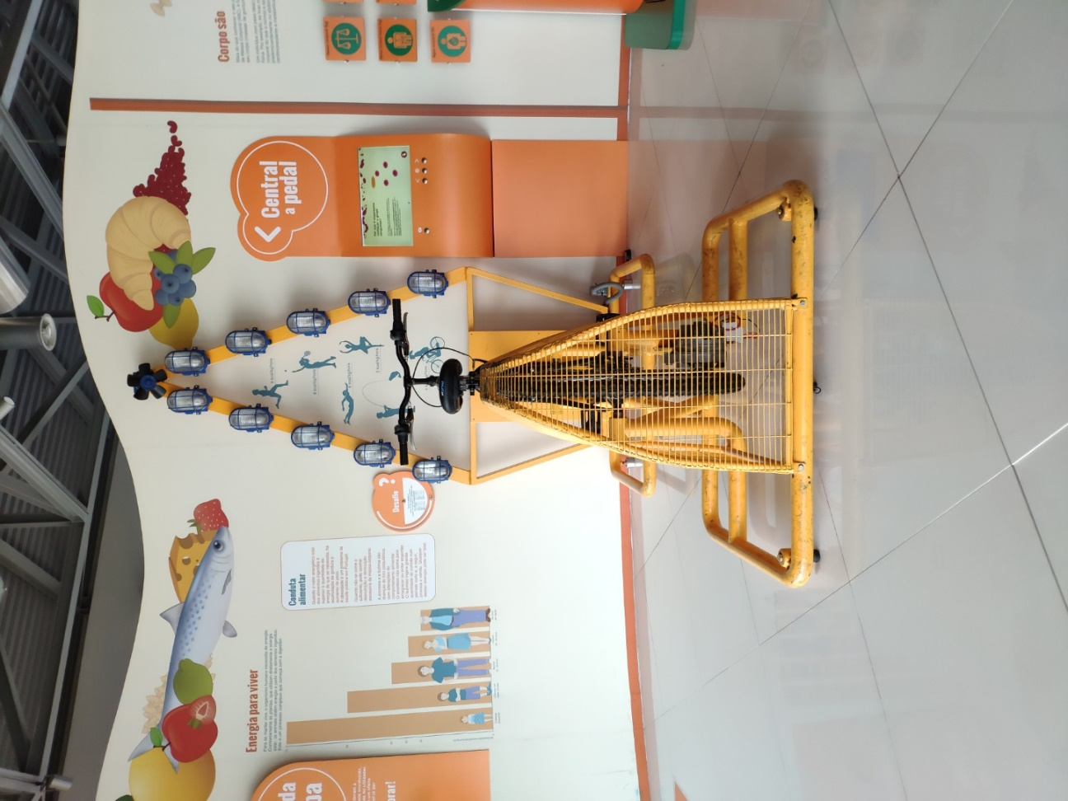

Lâmpadas

Ventoinha

Bicicleta

Figura 1 – Artefacto, Módulo “Central a Pedal”

1. KAOS

O KAOS é uma metodologia utilizada em engenharia de requisitos que permite a criação de modelos de requisitos e a derivação de documentos de requisitos através dos modelos alcançados nesta mesma metodologia. Os modelos mencionados são utilizados para descrever o problema a ser resolvido e as restrições que devem ser atendidas por qualquer fornecedor da solução. Portanto, o KAOS, providencia descrições claras e simples, de problemas ou de necessidades , que o projecto em questão possa ter que ter em conta. A simplicidade do KAOS vem do facto que a metodologia tenta manipular apenas conceitos chave que sejam relevantes para a descrição do problema. O KAOS tenta ainda tornar claro, a maior quantidade de responsabilidades dos vários *stakeholders* do projecto possível, e, melhorar o processo de análise do problema através de uma abordagem sistemática para a descoberta e estruturação de requisitos. Uma especificação KAOS é uma colecção de representações, sendo elas nomeadamente:

**Representação de metas**: Reúne um conjunto de metas de modo a representar uma visualização clara de como se pode resolver um problema. As metas podem ser decompostas em submetas, estas, por sua vez, podem ser decompostas em requisitos.

**Representação de responsabilidade**: Reúne todas as responsabilidades do modelo, e a quais agentes as mesmas estão associadas.

**Representação de objetos**: Esta representação está relacionada com o domínio duma aplicação (caso se aplique), e estabelecer restrições no funcionamento do sistema. Os objetos podem ser categorizados como entidades, agentes e associações. No contexto desta representação, entidades descrevem e traduzem o estados de objetos, mas não realizam operações.

**Representação de operações**: Nesta representação devem-se encontrar todos os comportamentos que os agentes devem ter para atender às suas necessidades. Comportamentos são operações executadas por agentes. Essas operações têm como objetivo manipular os objectos representados.

## 5.1. Representação de Metas

Nesta representação encontram-se os requisitos não funcionais que achámos essenciais, sendo eles: usabilidade, manutenibilidade e eficiência.

Nas próximas figuras estão representadas as metas e submetas que satisfazem os requisitos não funcionais, e já mencionamos alguns casos de uso.

### 5.1.1. Diagrama de Metas Cabeçalho

### 5.1.2. Diagrama de Metas Requisitos Funcionais

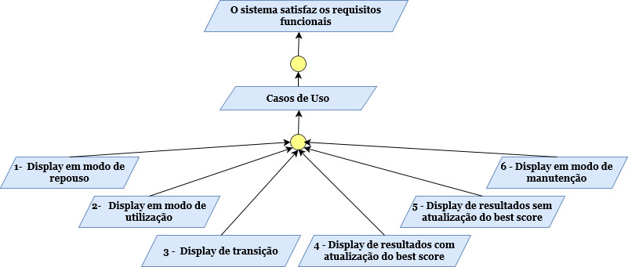

### 5.1.3. Diagrama de Metas Requisitos Não funcionais

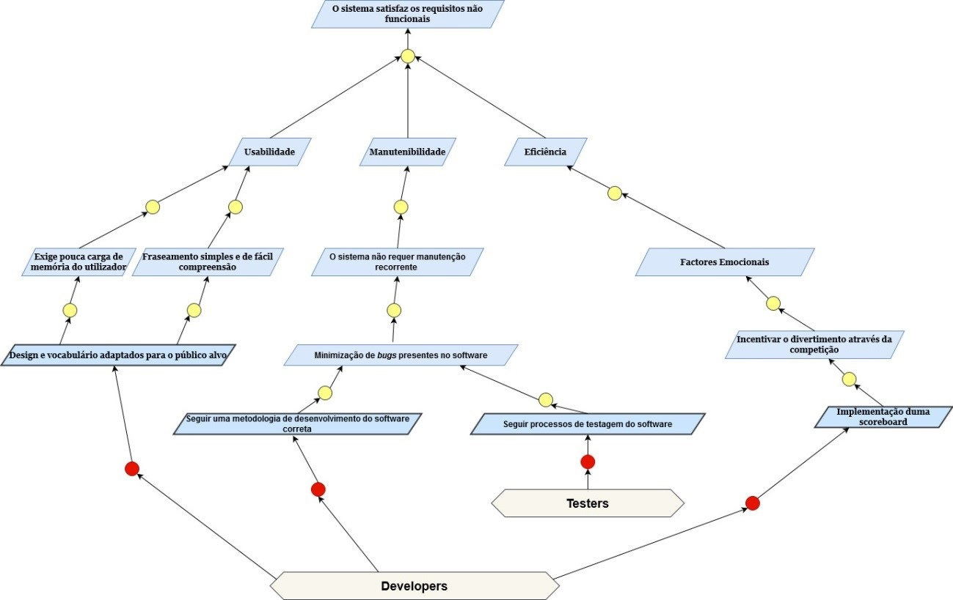

## 5.2. Diagrama de Responsabilidades

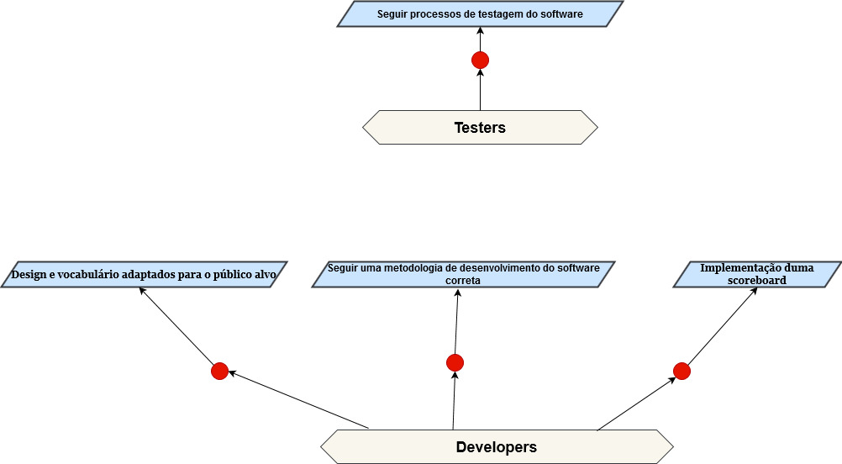 Para cada um dos agentes identificadores anteriormente, destacam-se as metas pelas quais os mesmos são responsáveis.

## 5.3. Representação de Operações

A seguinte representação demonstra como as entidades vinculadas a atividade no modulo operam entre si.

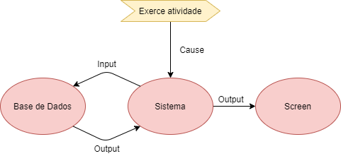

1. Lista de Requisitos

|  |  |  |  |  |
| --- | --- | --- | --- | --- |
| Requisito | ID Caso(s) de Uso | Prioridade | Validação | Estado de realização |
| *Captar a atenção do utilizador para o módulo* | EUCB-01 | 1 |  |  |
| *Visualização do best score (Repouso)* | EUCB-01 | 1 |  |  |
| *Visualização do best score (Atividade)* | EUCB-02 | 1 |  |  |
| *Visualização do best score (Update best score)* | EUCB-04 | 1 |  |  |
| *Visualização do best score (Manutenção)* | EUCB-06 | 1 |  |  |
| *Visualização da energia acumulada total (Repouso)* | EUCB-01 | 1 |  |  |
| *Visualização da energia acumulada total (Pós atividade)* | EUCB-05 | 1 |  |  |
| *Visualização da energia acumulada total*  *(Manutenção)* | EUCB-06 | 1 |  |  |
| *Visualização do live score* | EUCB-02 | 1 |  |  |
| *Período de finalização de tarefa* | EUCB-03 | 1 |  |  |
| *Atualização ou não do best score overall* | EUCB-04 | 1 |  |  |
| *Visualização do score do utilizador* | EUCB-04 | 1 |  |  |
| *Visualização de estatísticas comparativas* | EUCB-04 | 2 |  |  |
| *Visualização de um countdown para nova atividade* | EUCB-04 | 3 |  |  |
| *Visualização da energia acumulada por atividade de utilizador* | EUCB-04 | 1 |  |  |
| *Visualização da distância percorrida por atividade de utilizador* | EUCB-04 | 3 |  |  |
| *Visualização de uma conversão energética por atividade de utilizador* | EUCB-04 | 2 |  |  |
| *Visualização de uma mensagem/elemento de avaria* | EUCB-05 | 1 |  |  |
| *Visualização de elemento de erro* | EUCB-06 | 1 |  |  |

Prioridades: 1 - Must have, 2 - Good to have, 3 - Nice to have

Tabela 3 – Lista de Requisitos

1. Casos de Uso e Mockups

Pretende-se oferecer ao Exploratório - Centro Ciência Viva Coimbra a possibilidade de um display de uma tabela de pontuações e estatísticas para o módulo *Central a Pedal.* O sistema de pontuação é baseado na energia produzida pelo utilizador durante a utilização da bicicleta e as estatísticas são atualizadas de acordo com os resultados obtidos após a conclusão da atividade. A referida energia é captada através de um dínamo ligado à bicicleta e enviada para o microprocessador de forma a ser processada pelo software a desenvolver para atingir os objetivos mencionados.

## 7.1. Nível dos Casos de Uso

O nível dos casos de uso é atribuído através de cinco categorias, originalmente definidas por Alistair Cockburn:

* **Clouds** – É o nível mais alto e representa a organização. Por exemplo: Fusão de empresas;
* **Kite** – É ainda considerado um nível elevado. Os casos de uso deste nível podem ser do nível de departamento e fazem um sumário dos objetivos. Por exemplo Fusão dos sistemas de gestão de produtos;
* **Sea** – Este nível é criado para os objetivos do utilizador. Exemplo: Adicionar um pedido;
* **Fish** – É um nível que mostra bastante detalhe, sendo considerado como funcional ou sub-funcional. Exemplo: Selecionar um produto;
* **Clam** – É o nível com o maior detalhe possível. Exemplo: Inserir o pedido.

## 7.2. Observações

Em relação a nomenclaturas foram tomadas algumas decisões de forma a facilitar a leitura dos casos de uso. Todos os seus IDs estão definidos como EUC – Exploratório Use Case.

7.3. Caso de Uso 1 – Display em Modo de Repouso

**Casual**

Quando o sistema é ligado, o ecrã deve entrar em modo de repouso. Também deve entrar em modo de repouso passado ***Tempo Definido*** depois de entrar no display pós atividade. Em modo de repouso, o ecrã deve demonstrar o total de energia acumulado dentro do espaço de um dia e de um mês, o melhor valor de energia adquirido por um utilizador numa tentativa e um elemento para chamar a atenção aos utilizadores.

Após um utilizador se sentar na bicicleta e começar a pedalar, o ecrã deve sair do modo de repouso e entrar no modo de atividade. Deve também sair do modo de repouso, caso haja uma avaria, entrando assim em modo de manutenção.

**Tabela de uma coluna**

|  |  |
| --- | --- |
| *Nome* | Display em modo de repouso |
| *ID* | EUCB-01 |
| *Última Revisão* | 28 de outubro de 2020 |
| *Stakeholders* | Exploratório - Centro Ciência Viva Coimbra ou Utilizador regular |
| *Ator* | Exploratório - Centro Ciência Viva Coimbra ou Sistema |
| *Descrição* | O que o ecrã vinculado à bicicleta mostra quando a mesma está em repouso. |
| *Nível* | Sea |
| *Pré-Condição* | O sistema está desligado ou no display pós atividade. |
| *Pós-Condição* | **Garantia de sucesso**   * O ecrã mostra com precisão o total de energia acumulado dentro do espaço de um dia e de um mês, e o melhor valor de energia adquirido por um utilizador numa tentativa; * O sistema está apto para receber um utilizador. |
| *Fluxo* | **Cenário A:**   1. O sistema é ligado; 2. O ecrã entra em modo de repouso.   **Cenário B:**   1. O ecrã está no display pós atividade; 2. Passam-se ***Tempo Definido*** segundos; 3. O ecrã entra em modo de repouso. |
| *Exceções* | 1. O sistema falha enquanto liga, entrando em modo de manutenção; 2. O sistema falha entre a transição do display pós atividade e o de repouso, entrando em modo de manutenção; 3. O sistema falha já em modo de repouso, entrando em modo de manutenção. |

Tabela 4 – Display em Modo Repouso

**Mockup**

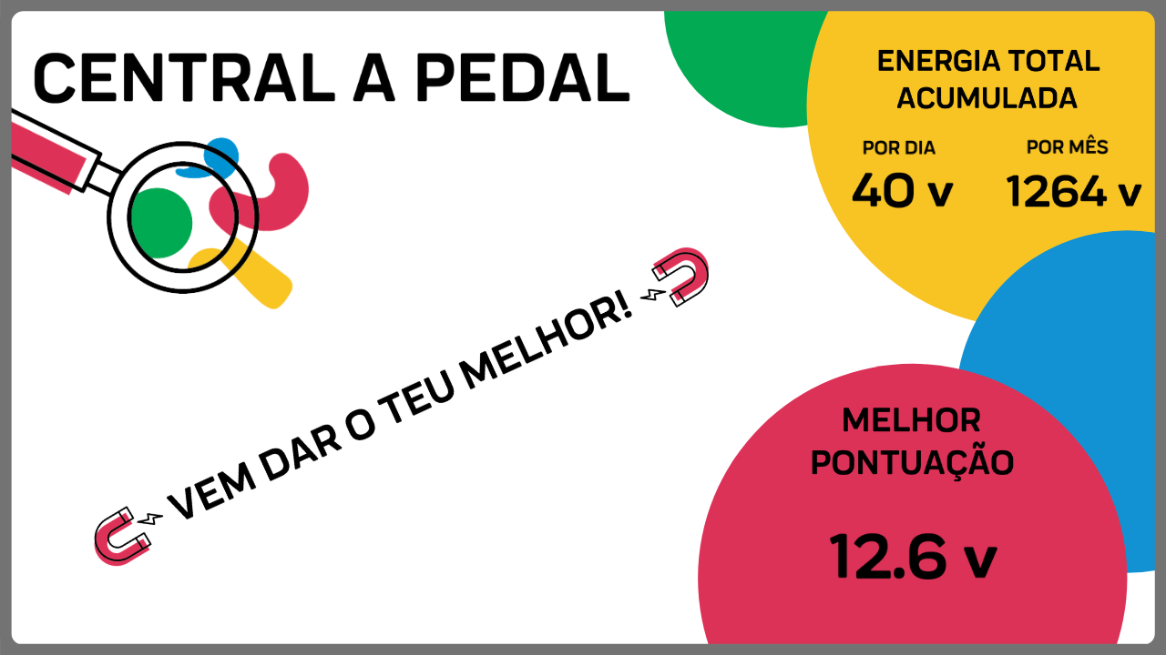

[1]

[2]

[3]

Figura 2 – Mockup Display em Modo Repouso

Como mencionado no presente caso de uso, o mockup referente ao display em modo de repouso deve apresentar os seguintes elementos:

[1] – total de energia acumulado dentro do espaço de um dia e de um mês;

[2] – melhor valor de energia adquirido por um utilizador numa tentativa;

[3] – elemento para chamar a atenção aos utilizadores.

Todos estes elementos estão presentes no mockup acima, sendo que se encontram identificados pelo respetivo número.

7.4. Caso de Uso 2 – Display em Modo de Atividade

**Casual**

Quando um utilizador se senta na bicicleta e começa a pedalar – o ecrã que está vinculado ao dispositivo do qual a aplicação funciona, deve sair do modo de repouso e passar a demonstrar o valor da energia gerada pelo utilizador, em tempo real, e também o valor máximo alguma vez alcançado.

Após o utilizador atingir a sua meta pretendida e ficar parado durante ***Tempo Definido*** tempo, ou sair da bicicleta, o ecrã transita para o display de transição. No caso de avaria durante a atividade, o ecrã deve entrar em modo de manutenção.

**Tabela de uma coluna**

Tabela 5 – Display em Modo Atividade

|  |  |
| --- | --- |
| *Nome* | Display em modo de atividade |
| *ID* | EUCB-02 |
| *Última Revisão* | 27 de outubro de 2020 |
| *Stakeholders* | Utilizador regular |
| *Ator* | Utilizador regular |
| *Descrição* | O que o ecrã vinculado à bicicleta mostra quando a mesma está em utilização. |
| *Nível* | Sea |
| *Pré-Condição* | O utilizador está pronto para se sentar na bicicleta e o ecrã está em modo de repouso. |
| *Pós-Condição* | **Garantia de sucesso**   * O ecrã apresenta o melhor resultado de sempre e o esforço médio do utilizador com precisão |
| *Fluxo* | 1. O utilizador senta-se na bicicleta; 2. O utilizador entra em movimento; 3. O ecrã sai do modo de repouso; 4. O desempenho médio do utilizador é quantificado; 5. O ecrã apresenta o desempenho médio do utilizador e o melhor resultado registado de sempre; 6. O utilizador para quando atinge o seu objetivo; 7. Passam-se ***Tempo Definido*** segundos; 8. O ecrã entra no modo de transição. |
| *Exceções* | 1. O sistema falha durante a utilização do mesmo, entrando em manutenção; 2. O utilizador sai repentinamente da bicicleta, fazendo o ecrã entrar rapidamente no modo de transição. |

**Mockup**

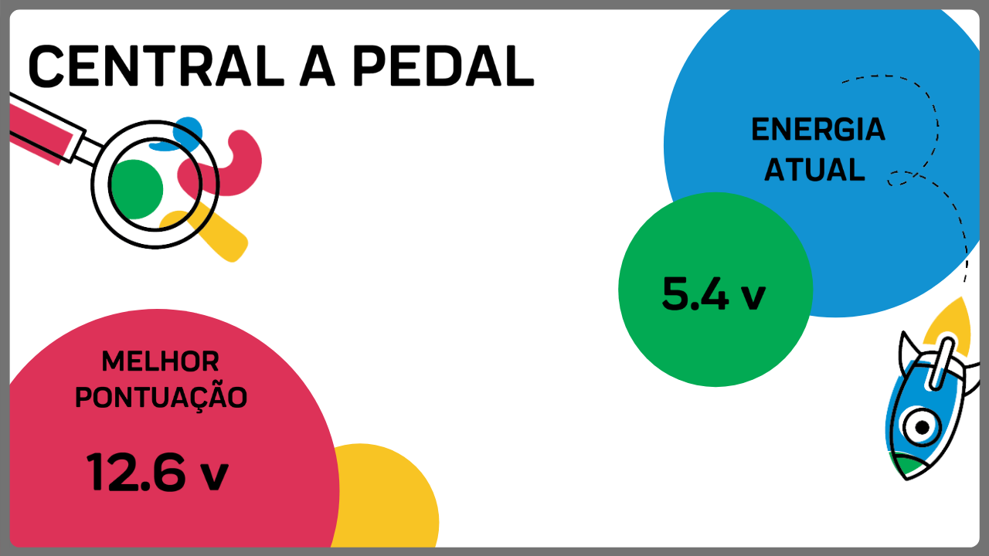

[1]

[2]

Figura 3 – Mockup Display em Modo Atividade

Como mencionado no presente caso de uso, o mockup referente ao display em modo de atividade deve apresentar os seguintes elementos:

[1] – valor da energia gerada pelo utilizador, em tempo real;

[2] – valor máximo alguma vez alcançado.

Ambos os elementos estão presentes no mockup acima, sendo que se encontram identificados pelo respetivo número.

7.5. Caso de Uso 3 – Display de Transição

**Casual**

O utilizador vê o módulo com a bicicleta e dirige-se na sua direção. Após verificar que o módulo apresenta várias formas de verificar o seu desempenho (lâmpadas, ventoinha e ecrã), decide subir para a bicicleta para realizar a atividade. Depois de começar a pedalar repara que a sua performance está a ser de facto registada e assim que pára, depara-se com um ecrã de transição no qual todas as informações a mostrar no display seguinte serão calculadas.

**Tabela de uma coluna**

|  |  |
| --- | --- |
| *Nome* | Display de transição |
| *ID* | EUCB-03 |
| *Última Revisão* | 28 de outubro de 2020 |
| *Stakeholders* | Utilizador regular |
| *Ator* | Utilizador regular |
| *Descrição* | Display que mostra ao utilizador que a sua performance e os restantes dados do próximo display estão a ser calculados. |
| *Nível* | Sea |
| *Pré-Condição* | O utilizador está sentado na bicicleta ou levantou-se e está a olhar para o ecrã. |
| *Pós-Condição* | **Garantia de sucesso**   * O utilizador visualiza o display de transição com a informação de que está a calcular a performance. |
| *Fluxo* | 1. O utilizador acaba a atividade; 2. O display entra em modo de transição; 3. O utilizador visualiza efetivamente o ecrã de transição; 4. O desempenho do utilizador é calculado; 5. O display de pós atividade é mostrado. |
| *Exceções* | 1. A bicicleta já está em uso; 2. A bicicleta ou o equipamento relativo ao display está em manutenção; 3. A bicicleta ou o equipamento relativo ao display falham durante a utilização dos mesmos, entrando em manutenção; 4. Erro ocorrido no cálculo de todos os dados necessários para o display de pós atividade. |

Tabela 6 – Display em Modo Transição

**Mockup**

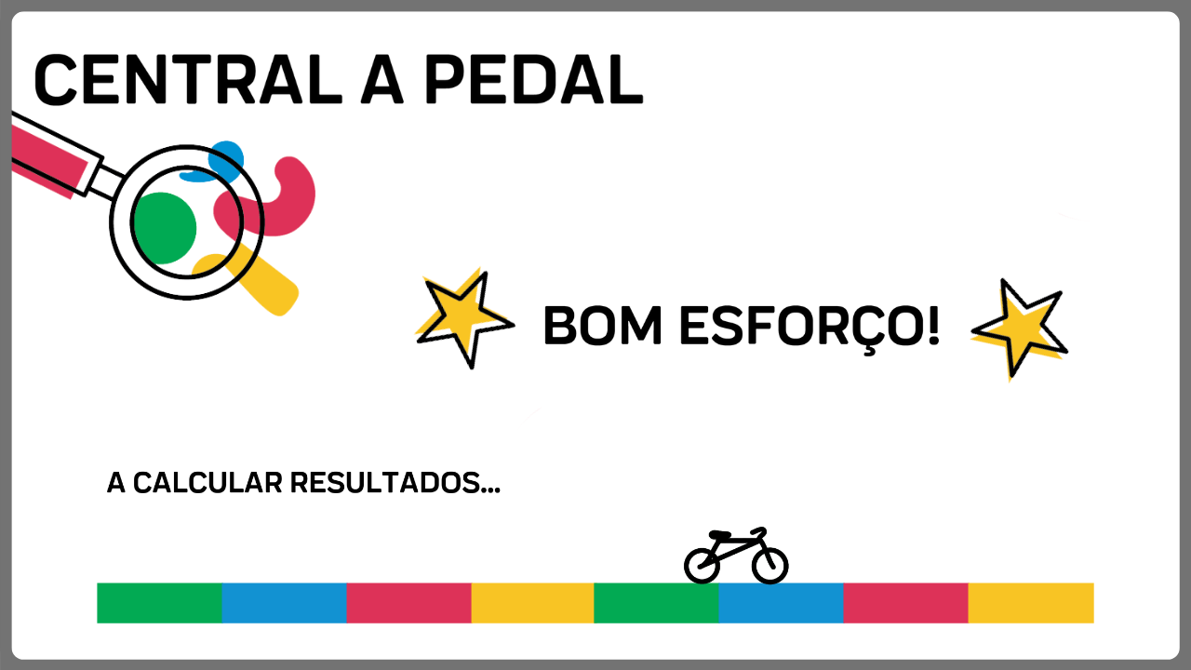

[1]

[3]

[2]

Figura 3 – Mockup Display em Modo Transição

Como mencionado no presente caso de uso, o mockup referente ao display em modo de transição deve apresentar os seguintes elementos:

[1] – informação de cálculo da performance do utilizador;

[2] – demonstração da evolução do cálculo, sendo que o elemento [3] ‘bicicleta’ se move consoante o avanço (loading bar).

Os elementos em questão estão presentes no mockup acima, sendo que se encontram identificados pelo respetivo número.

7.6. Caso de Uso 4 – Display Após Atividade com Update de Best Score

**Casual**

Após o utilizador terminar a sua atividade, o display passa do modo ativo para o modo de transição no qual calcula o seu score. No caso de o score ser melhor que o best score alguma vez atingido, o display mostra o novo valor como best score com alguma indicação de que tal aconteceu.

**Tabela de uma coluna**

|  |  |
| --- | --- |
| *Nome* | Display após utilização da bicicleta (update do best score) |
| *ID* | EUCB-04 |
| *Última Revisão* | 28 de outubro de 2020 |
| *Stakeholders* | Utilizador regular |
| *Ator* | Utilizador regular |
| *Descrição* | O que o ecrã vinculado à bicicleta mostra após o ator acabar a atividade e caso um novo best score tenha sido atingido. |
| *Nível* | Sea |
| *Pré-Condição* | O utilizador está sentado na bicicleta ou levantou-se no fim de acabar a atividade. |
| *Pós-Condição* | **Garantia de sucesso**   * O utilizador visualiza o seu score e repara que o best score foi de facto atualizado com o valor que atingiu. |
| *Fluxo* | 1. O utilizador acaba a atividade; 2. O display entra em modo de transição; 3. O desempenho do utilizador é calculado; 4. Um novo best score foi atingido; 5. O novo best score é atualizado no display. |
| *Exceções* | 1. A bicicleta já está em uso; 2. A bicicleta ou o equipamento relativo ao display está em manutenção; 3. A bicicleta ou o equipamento relativo ao display falham durante a utilização dos mesmos, entrando em manutenção; 4. Um novo best score não foi atingido. |

Tabela 7 – Display Após Atividade com Update de Best Score

**Mockup**

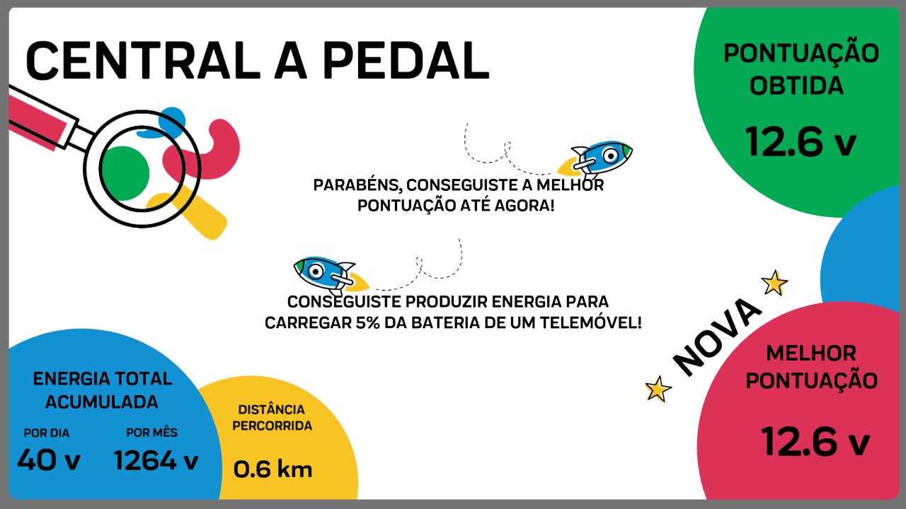

[1]

[6]

[7]

[3]

[2]

[4]

[5]

Figura 4 – Mockup Display Após Atividade com Update de Best Score

Como mencionado no presente caso de uso, o mockup referente ao display após atividade com update de best score deve apresentar os seguintes elementos:

[1] – score obtido pelo utilizador;

[2] – valor máximo alguma vez alcançado;

[3] – indicação de que utilizador atualizou o best score;

[4] – total de energia acumulado dentro do espaço de um dia e de um mês;

[5] – distância percorrida pelo utilizador;

[6] – percentagem estatística do desempenho do utilizador;

[7] – exemplo de conversão energética consoante a energia produzida pelo utilizador.

Os elementos em questão estão presentes no mockup acima, sendo que se encontram identificados pelo respetivo número.

7.7. Caso de Uso 5 – Display Após Atividade sem Update de Best Score

**Casual**

Sempre que um utilizador terminar a atividade no módulo o display deverá passar do modo ativo para modo de transição onde é calculada a sua pontuação. Caso esta pontuação seja menor que a pontuação máxima atingida no mês/dia o display de repouso não deverá atualizar-se com essa pontuação mantendo assim a pontuação anterior.

**Tabela de uma coluna**

|  |  |
| --- | --- |
| *Nome* | Display após atividade sem update de score. |
| *ID* | EUCB-05 |
| *Última Revisão* | 31 de outubro 2020 |
| *Stakeholders* | Utilizador Regular |
| *Ator* | Utilizador Regular |
| *Descrição* | Quando o utilizador termina a atividade no módulo, caso não obtenha uma pontuação máxima maior do que a anterior esta não deverá ser atualizada no display de repouso. |
| *Nível* | Sea |
| *Pré-Condição* | O utilizador terminou a atividade e saiu do módulo. |
| *Pós-Condição* | **Garantia de Sucesso**   * O utilizador termina a atividade com uma pontuação mais baixa que a máxima atingida no dia/mês e esta não será apresentada no display de repouso. |
| *Fluxo* | 1. O utilizador termina a atividade; 2. O display entra em modo de transição; 3. A pontuação do utilizador é calculada baseada na energia produzida; 4. A sua pontuação não é a mais alta do mês/dia; 5. O display passa para modo de repouso mantendo a pontuação máxima. |
| *Exceções* | 1. A bicicleta já se encontra em atividade; 2. O módulo encontra-se em modo de manutenção; 3. Foi atingido uma nova pontuação mais alta. |

Tabela 8 – Display Após Atividade sem Update de Best Score

**Mockup**

[1]

[5]

[6]

[3]

[2]

[4]

Figura 5 – Mockup Display Após Atividade sem Update de Best Score

Como mencionado no presente caso de uso, o mockup referente ao display após atividade sem update de best score deve apresentar os seguintes elementos:

[1] – score obtido pelo utilizador;

[2] – valor máximo alguma vez alcançado;

[3] – total de energia acumulado dentro do espaço de um dia e de um mês;

[4] – distância percorrida pelo utilizador;

[5] – percentagem estatística do desempenho do utilizador;

[6] – exemplo de conversão energética consoante a energia produzida pelo utilizador.

Os elementos em questão estão presentes no mockup acima, sendo que se encontram identificados pelo respetivo número.

7.8. Caso de Uso 6 – Display de Manutenção

**Casual**

No caso de não ser possível a realização de atividade no módulo o display deverá apresentar-se em modo repouso, com a pontuação máxima e a distância total e no rodapé deverá uma mensagem dando a informação de que o módulo não se encontra indisponível e espera um possível reparo.

**Tabela de uma coluna**

|  |  |
| --- | --- |
| *Nome* | Display em modo de manutenção |
| *ID* | EUCB-06 |
| *Última Revisão* | 31 de outubro 2020 |
| *Stakeholders* | Utilizador Regular |
| *Ator* | Utilizador Regular |
| *Descrição* | Quando ocorre uma falha no sistema (software) o módulo indica no rodapé do display de repouso que se encontra em manutenção. |
| *Nível* | Sea |
| *Pré-Condição* | O módulo encontra-se indisponível devido a uma falha no sistema ou para manutenção. |
| *Pós-Condição* | **Garantia de Sucesso**   * A mensagem de que o módulo se encontra em manutenção é corretamente apresentada no rodapé do display em modo de repouso. |
| *Fluxo* | 1. O utilizador inicia atividade 2. O sistema não consegue detetar/medir a energia produzida. 3. O ecrã entra automaticamente em modo repouso. 4. No rodapé aparece uma mensagem a informar que o módulo se encontra indisponível. |
| *Exceções* | 1. O sistema consegue detetar/medir a energia produzida e entra em manutenção. 2. O sistema não consegue detetar o início/fim da atividade. |

Tabela 9 – Display em Modo Manutenção

**Mockup**

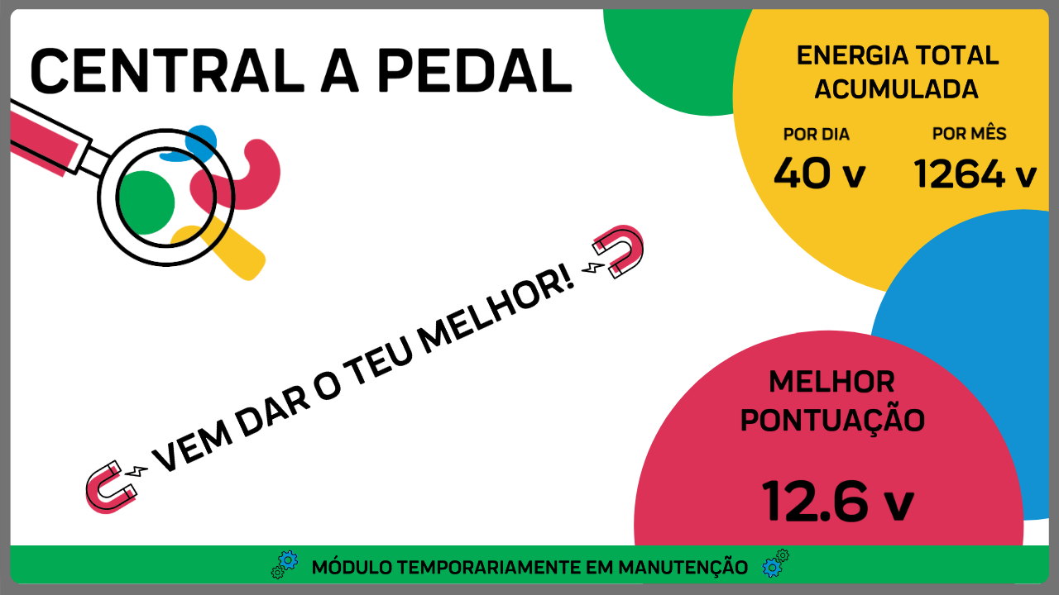

[1]

[2]

[3]

Figura 6 – Mockup Display em Modo Manutenção

Como mencionado no presente caso de uso, o mockup referente ao display de manutenção deve apresentar os seguintes elementos:

[1] – total de energia acumulado dentro do espaço de um dia e de um mês;

[2] – melhor valor de energia adquirido por um utilizador numa tentativa;

[3] – elemento para informar que o módulo não se encontra indisponível e espera um possível reparo.

Todos estes elementos estão presentes no mockup acima, sendo que se encontram identificados pelo respetivo número.

# Requisitos Não Funcionais

Neste capítulo apresentamos os requisitos não funcionais que deverão ser de maior importância para este projeto. Visto que o produto a ser produzido irá ser utilizado por público bastante jovem, formulámos os requisitos não funcionais em redor desse facto. É de notar que o requisito não funcional de segurança não está incluído neste capítulo uma vez que tal faz parte da responsabilidade do Exploratório - Centro Ciência Viva Coimbra (a instalação do software irá ser levada a cabo por um representante dos serviços técnicos do Exploratório - Centro Ciência Viva Coimbra).

8.1. Requisito Não Funcional – Usabilidade

|  |  |
| --- | --- |
| *Atributo de Qualidade:* | Usabilidade |
| *Cenário:* | O display do sistema deve ser visualmente apelativo e de fácil compreensão para utilizadores infantis. |
| *Fonte de Estímulo:* | Utilizador (externo) |
| *Estímulo:* | Olhar para o ecrã do sistema |
| *Ambiente ou contexto em que o estímulo ocorre:* | Ambiente normal |
| *Artefacto exercitado pelo estímulo:* | Ecrã |
| *Resposta Sistema:* | Cativa o utilizador |
| *Medida de Resposta:* | Número de utilizadores infantis que entende o que acontece no ecrã. |
| *Riscos:* | Maus mockups podem dar origem a um design pouco apelativo. |
| *Não Riscos:* | Um display de fácil compreensão para utilizadores infantis, será de fácil compreensão para um público de todas as idades. |
| *Trade off:* | N/A |
| *Spot sensível:* | Um visual mais adequado para crianças pode afastar alguns utilizadores mais velhos (Low Impact). |

Tabela 10 – Usabilidade

8.2. Requisito Não Funcional – Manutenibilidade

|  |  |
| --- | --- |
| *Atributo de Qualidade:* | Manutenibilidade |
| *Cenário:* | O sistema funciona sem nunca entrar em modo de manutenção. |
| *Fonte de Estímulo:* | Sistema (interno) |
| *Estímulo:* | Falha no sistema |
| *Ambiente ou contexto em que o estímulo ocorre:* | Ambiente em estado de falha |
| *Artefacto exercitado pelo estímulo:* | Sistema |
| *Resposta Sistema:* | Display entra em modo de manutenção. |
| *Medida de Resposta:* | Número de falhas no espaço de 1 ano. |
| *Riscos:* | Poor development of the system(High Impact). |
| *Não Riscos:* | Dado que o sistema é outsourced, um sistema de baixa manutenção permite que os non-dev stakeholders possam trabalhar com o mesmo sem preocupações. |
| *Trade off:* | N/A |
| *Spot sensível:* | N/A |

Tabela 11 – Manutenibilidade

8.3. Requisito Não Funcional – Eficiência

|  |  |
| --- | --- |
| *Atributo de Qualidade:* | Eficiência |
| *Cenário:* | O sistema deve ser eficiente a contribuir para o divertimento dos seus utilizadores. |
| *Fonte de Estímulo:* | Utilizador (externo) |
| *Estímulo:* | Interagir fisicamente com o sistema |
| *Ambiente ou contexto em que o estímulo ocorre:* | Ambiente normal |
| *Artefacto exercitado pelo estímulo:* | Sistema |
| *Resposta Sistema:* | Fornece uma componente de competitividade, de modo a incentivar a participação. |
| *Medida de Resposta:* | Quantidade de utilizadores que repete a atividade. |
| *Riscos:* | N/A |
| *Não Riscos:* | Atribuindo uma pontuação ao desempenho dos utilizadores, as metas para os mesmos podem estar em constante mudança. Fazendo assim com que em vez de simplesmente só terem de completar a atividade apenas uma vez, possam estar a ser constantemente desafiados. |
| *Trade off:* | O aspeto de competitividade pode ter um impacto negativo numa quantidade de utilizadores que não desfrute de competição (Low Impact). |
| *Spot sensível:* | N/A |

Tabela 12 – Eficiência